精英中文部教师公开课心得和体会

新学期第三周的开始，我们精英中文部开展了教师“公开课”的活动。这次的公开课不仅是针对本校老师，我们欢迎各个分校的老师们来听课。公开课的举办非常成功，不仅是一次锻炼自我和展示自我的机会，还是老师们学习交流的好平台。课后，我们收到了很多老师的反馈，大家取长补短，共同进步。

四年级：李想
听课内容：《小马过河》
听课老师：杨锐

李想老师有着非常丰富的教学经验，课堂把控能力很强。板书明确细致，重点突出。学生课堂上表现积极，对老师抛出的问题都能做出自己的答案。李老师在最后的问题耐人寻味：每个人都会遇到难题，我们应该怎么办？

四年级：李想
听课内容：《小马过河》
听课老师：崔红爱

1 复习巩固：李老师从一上课便复习以前教过的知识（例：关于马的知识），从而巩固学生的记忆力并把学生的状态从 “课间休息” 捡回到 “上课专注” 。
2 问题引导：在讲解《小马过河》这篇课文时，不断用各种问题以及生活中的实例去引导学生思考，帮助学生理解文中各个角色的心理形态。
3 活学活用：在文中遇到了新的词组便直接在讲解后进行造句练习，反复造句做到了活学活用。
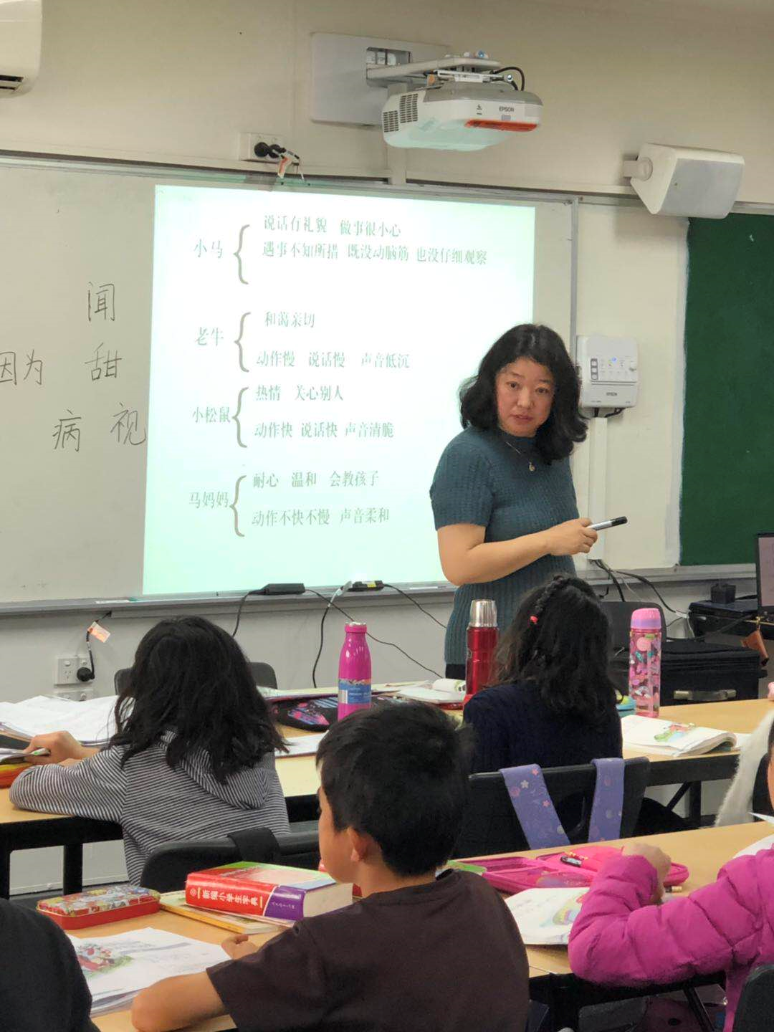
四年级：李想
听课内容：《小马过河》
听课老师：丁新霞

教态大方从容、讲解清晰、重点突出、语速适中，课堂秩序井然。相关的Power Point 设计巧妙，重点一目了然。注重在课文内容基础上进行知识拓展。如马的相关知识，不同角色朗读时的不同语气等。注重书面知识与实际生活相结合，使教学生动活泼。如: 讨论教室门前的栏杆可以跳跃吗？是一堂成功的公开课。

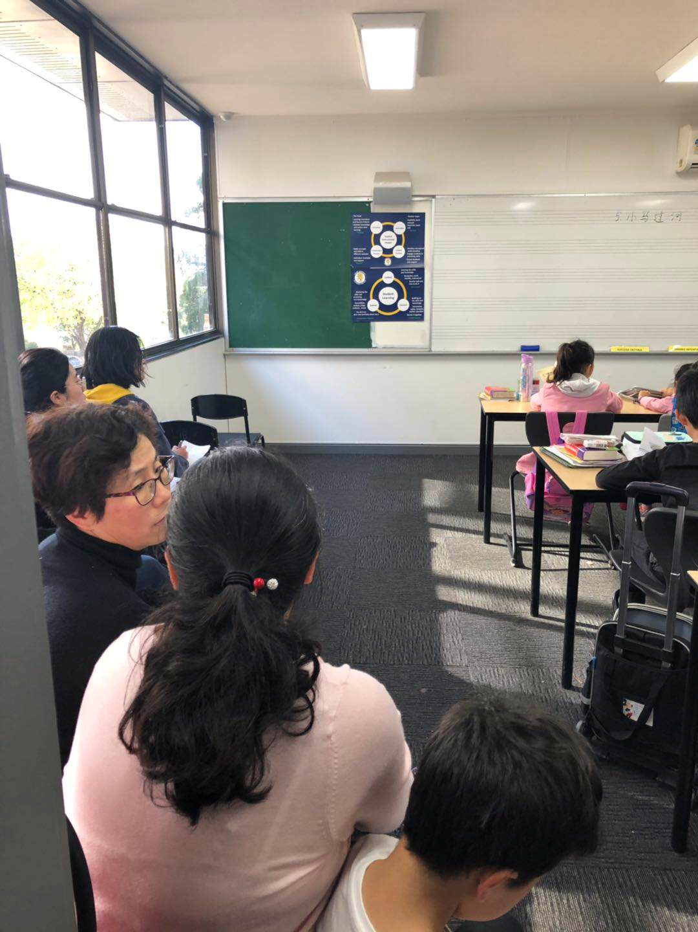

四年级：李想
听课内容：《小马过河》
听课老师：薛祯

李想老师擅于以提问形式与孩子进行教学互动，给予学生更多口头机会练习。
李想老师擅于将重点字词融入课本情境和联系生活去教学，生动活泼。肢体语言和表情丰富。
建议：在举例的时候，要考虑例子中是否有生词让学生难以理解，反而让一个道理变得更复杂。可以站在孩子角度多考虑词语选择：比如“版权”、“总统”，孩子是没有概念的。

五年级：张世銮
听课内容：《狐狸和葡萄》
听课老师：付劲松

张世銮老师最突出的一点就是鼓励学生大胆表达与发展自己的想象创造美。她特别设计了有利于学生讲故事的板书，挖掘关键词培养学生表达和想象力的训练，进行语言实践，将语言转化为学生运用的“话”语言。学生在复述、表演中深入对寓言故事的理解，将《狐狸和葡萄》推向高潮。如果临近结束时， 先让学生复述或小组里复述一下，再让一名学生复述，就会越来越放松，就会更自信地复述出来了。

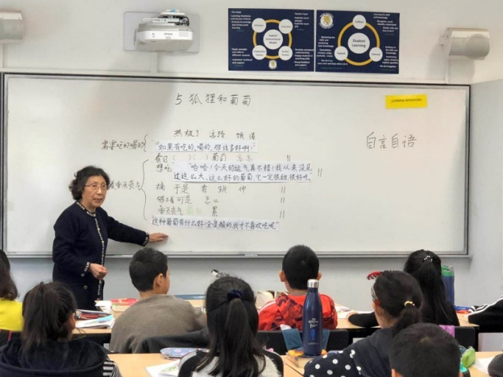

五年级：张世銮
听课内容：《狐狸和葡萄》
听课老师：蔡丹红

1 张老师备课充分，课堂课文讲解重点突出， 善于调动学生回答问题积极性。
2 课堂上能创造情景，引发学生思考，并积极地配合课堂活动，学生学习主动性强。
3 张老师语言表述能力好，课堂讲解层次清晰，注意学生启发拓展。从讲解课文句子引导作文写作拓展，教学写作相结合。能够抓词语理解句子进而理解课文内容。
4 课堂时间节奏控制很好。
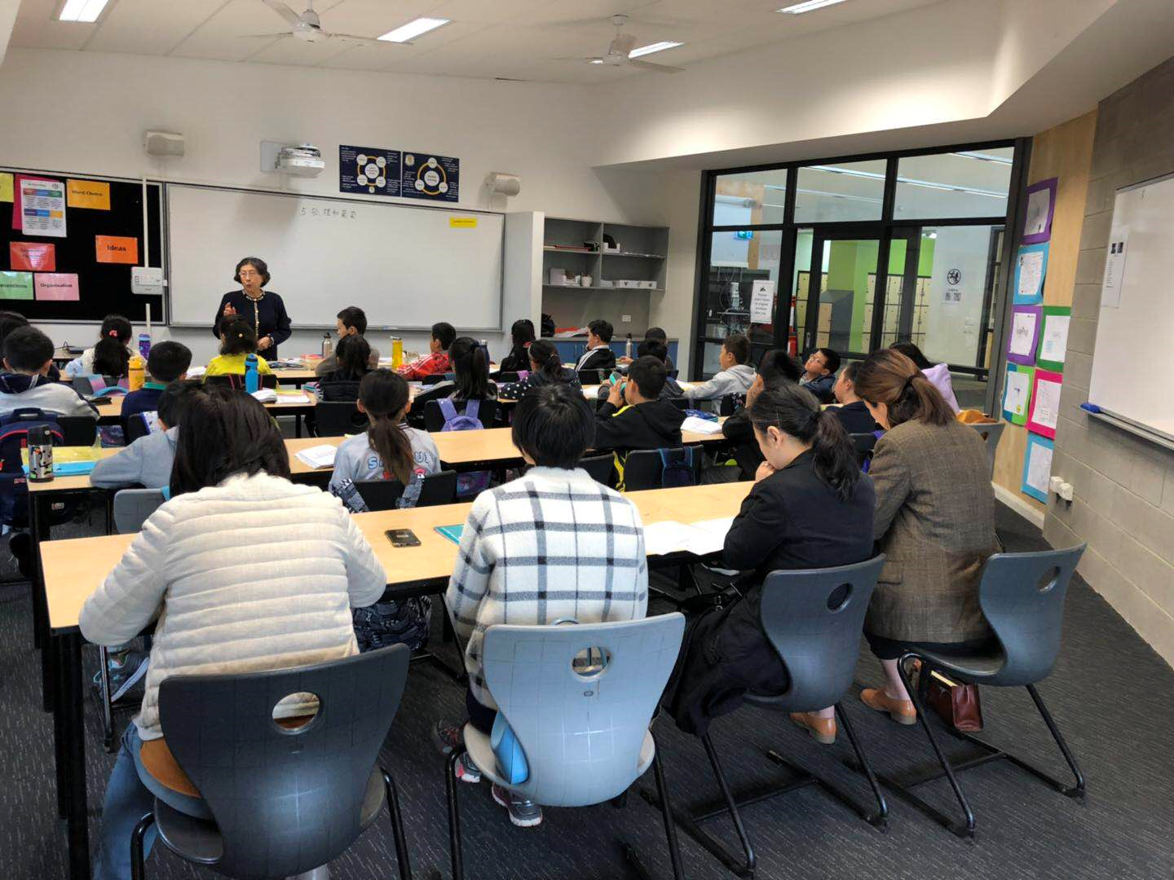
五年级：张世銮
听课内容：《狐狸和葡萄》
听课老师：霍梅

1 教学设计合理（如 找出狐狸自言自语的话用铅笔画出）；
2 调动学生的能动性（如 用铅笔画并每人一句读出狐狸的话）；
3 重点突出（如 重点讲述 “自言自语” 等成语）；
4 突出语法 （如 在讲解重点句子中把动词找出来）；
5 分解语句的表达方式（如 感叹句如何加强语气）；
张老师的教学方法对我教4-6年级很有帮助。

五年级：吴明
听课内容：作文指导
听课老师：高艳艳

语言亲切,不断鼓励学生，充分发挥学生的主体作用。在教学中把握了没疑的方向，培养学生的创新能力及调动学生的积极性。使学生进入积极的思维状态，师生配合默契。充分利用多媒体教学，教学步骤设计合理，由浅入深、循序渐进，达到了较好的教学效果。

五年级：吴明
听课内容：作文指导
听课老师：薛兰花

吴老师上课特别有激情,课堂中师生充分互动，积极合作，学生发言热烈。吴老师制定的目标具有可行性，使整堂课既生动又有趣, 一环扣一环，适合学生的思维认识水平及心理发展的阶段特点。吴老师多次的引导都恰到好处，让学生“跳起来”就能摘到桃子，而不是把“门坎”垫得太高，使学生“可望而不可及”。这样的作文指导课，我想作文再怎么不喜欢的孩子也能写出点什么。为吴老师的教学组织、教学方法、教学技术与教学风采点赞。

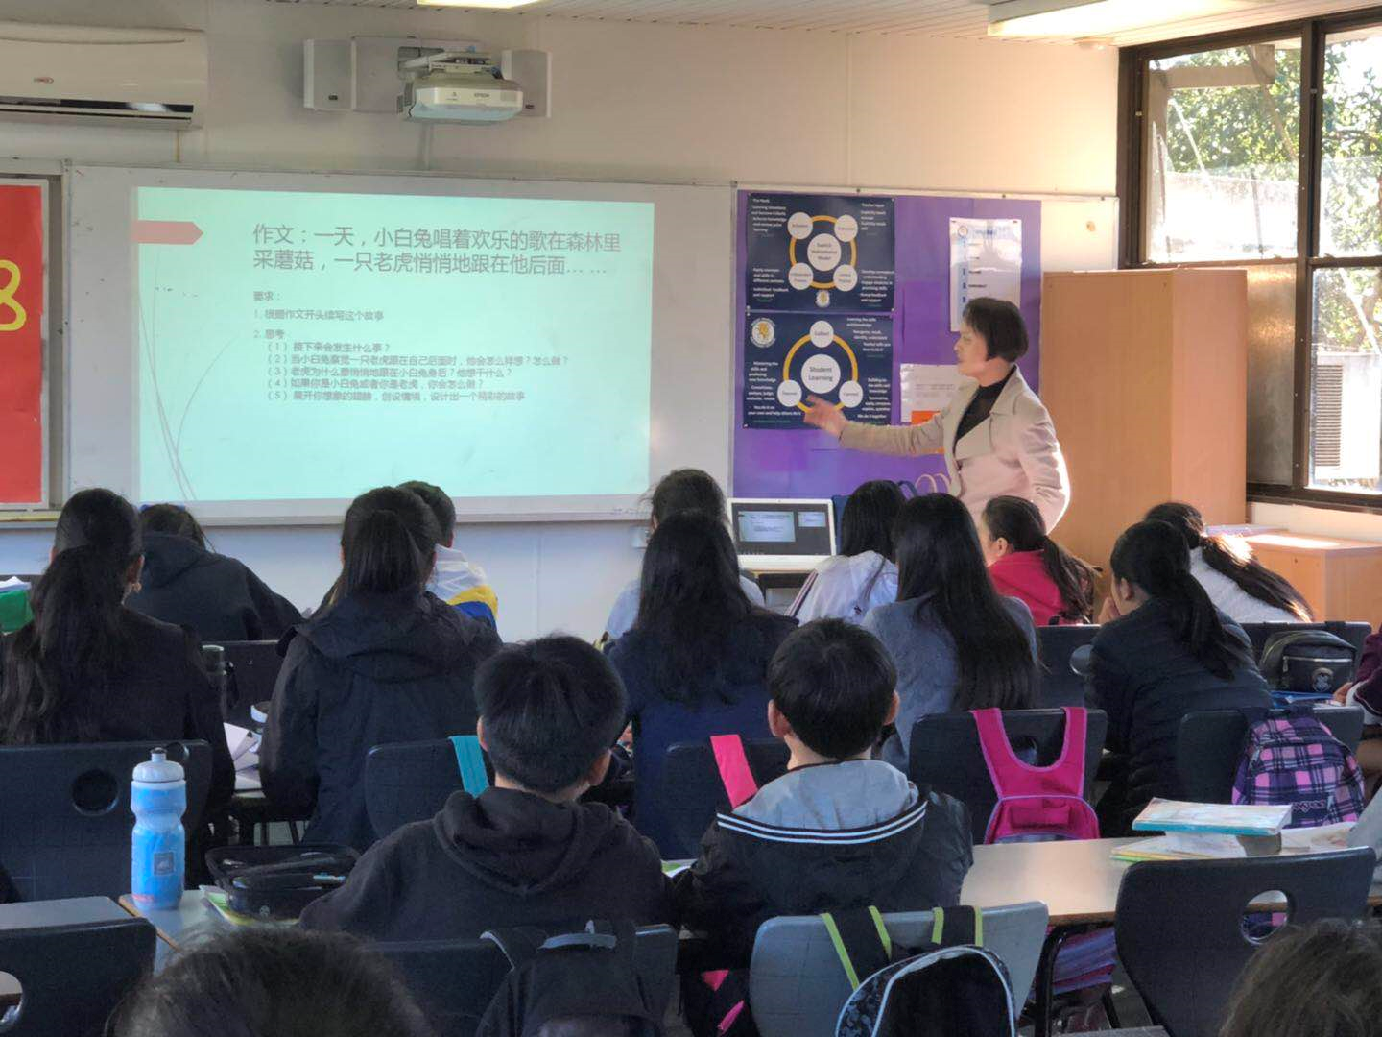

五年级：吴明
听课内容：作文指导
听课老师：张世銮

本月18日下午，我有幸听了吴明老师的一节作文指导课。从中使我明白了，吴老师所以被誉为作文获奖专业户她是负出艰辛努力的。第一她认真分析每篇课文的写作技巧，使学生领悟写作的奥妙。第二布置作文时进行详尽地指导。我听的这节课是指导学生写一篇童话故事。老师先写出故事的开头段，由学生续写后面的故事。老师出了五个思考题，学生分六组进行讨论，而后各组代表发言集思广益。老师根据代表发言内容给予评说引导。接着给故事确立中心，提醒学生宣传正能量。再根据内容确定恰当的题目。为了使文章具体有条理，又帮助学生列出写作提纲，在学生讨论的基础上，老师写了一个提纲作范例。为了使文章生动活泼，老师强调要运用课文中的写作方法，故事情节要有波折，要描写人物的动作、神态、语言和心理活动，要选用成语，好词好句，要会使用比喻、拟人等修辞手法。特别强调展开想象的翅膀，创设情境，设计出精彩的故事。要精彩纷呈，不能千人一面。课堂上学生们思维活跃，积极发言，有时急不可待，插话发表个人意见。一堂生动的作文指导课很快地结束了。我想下周学生们一篇篇精彩的童话故事就是对吴老师精心指导的回报。好的文章是修改出来的。吴老师布置作业也很有特点，她要求学生把作文写在草搞本上，而且每行之间空一行，便于老师修改。可见为了培养学生写出好的文章，吴老师用心之良苦。

五年级：吴明
听课内容：作文指导
听课老师：赵文翔

吴老师本节课的主要内容为作文续写指导。 通过举例、引导、分组讨论、点评等教学手法，展开了本课的指导。课堂气氛比较活跃，但后半段课中，学生没能充分表达自己的想法。个人觉得中文课应该老师多引导，鼓励学生多说多写多分享。

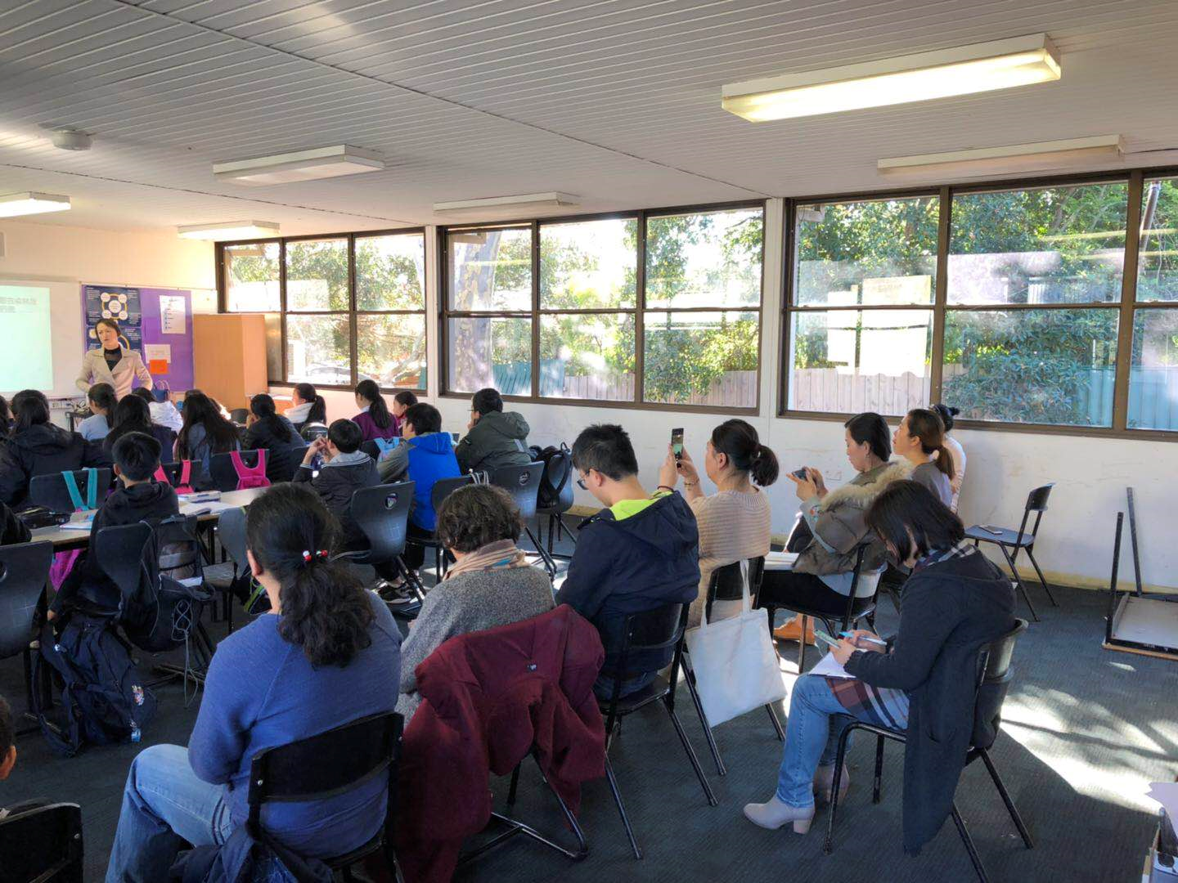
九年级：刘近知
听课内容：《皇帝的新衣》
听课老师：王慧兰

教师能以作者安徒生来导入新课， 并且介绍有关通话故事的知识，组织学生合作学习，广开思路， 各抒己见，共同学习取长补短。《皇帝的新衣》是以新衣为线索，从皇帝爱穿新衣，骗子做新衣，大臣看新衣到皇帝穿新衣的生动故事，说明一个道理：大臣们怕被撤职，怕说自己愚笨而虚伪地说谎。只有小孩子无所顾忌，直言不讳说出真相，教育学生做一个诚实的人。

九年级：刘近知
听课内容：《皇帝的新衣》
听课老师：付劲松

刘近知老师上课后，抓住“皇帝”是什么意思（Emperor）?你看到课题想到了什么？想知道什么？培养学生大胆质疑的能力， 并与英文单词“Emperor”连接起来，有效地帮助学生理解提议，为深化主题做好铺垫。在此基础上，以小组合作形式进行探究式学习， 学生在生生互动和师生互动中提高语文素养。如果调整小组汇报的节奏加快，就能让出总结全文的时间，让学生有个整体感知的过程，感觉整节课就更完整了。

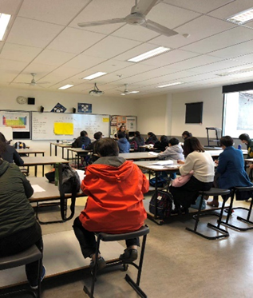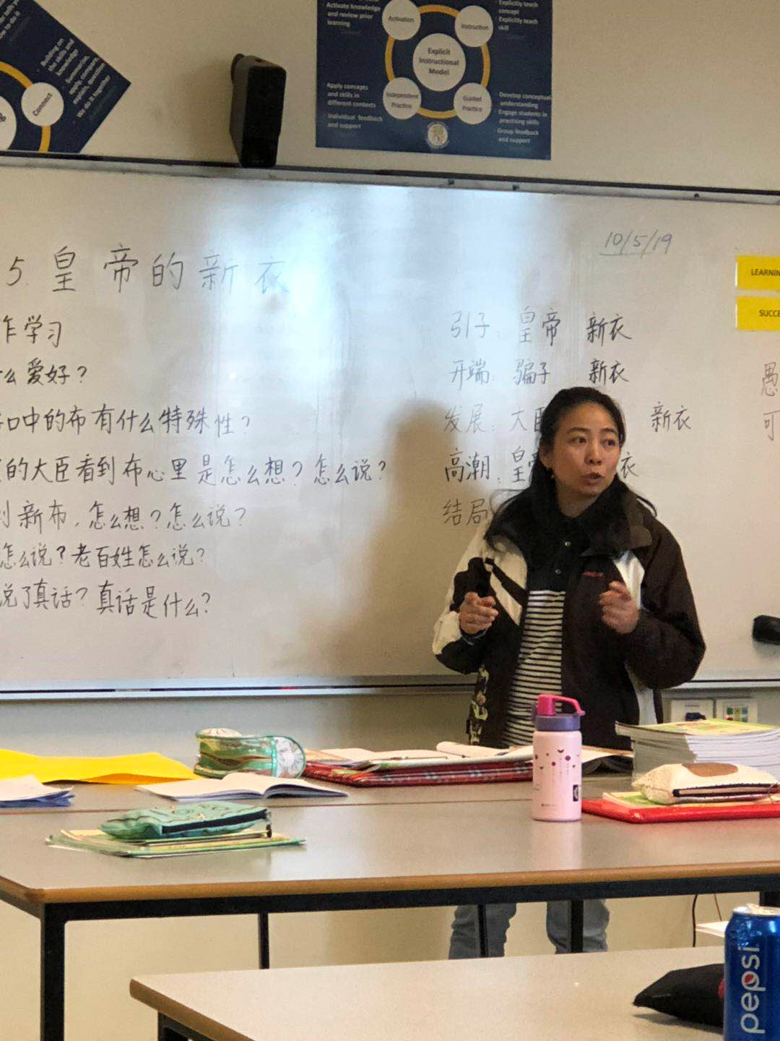

公开课的实施激发了老师们的学习热情，促进老师专业知识的发展，对教学起了一个正面导向作用。另外，特别感谢全体老师们的辛勤付出，很多老师工作量大，但仍能在完成自己的教学任务后积极参与听课和反馈。

